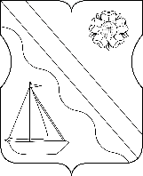

СОВЕТ ДЕПУТАТОВ
ВНУТРИГОРОДСКОГО МУНИЦИПАЛЬНОГО ОБРАЗОВАНИЯ -
МУНИЦИПАЛЬНОГО ОКРУГА ЛЕВОБЕРЕЖНЫЙ В ГОРОДЕ МОСКВЕ

РЕШЕНИЕ

Улица Флотская, д. 1, Москва, 125565
Телефон: (495) 456-00-63 Факс: (495) 456-10-41 E-mail: Lvmo@mail.ru http://www.levbereg.ru

_15.07.2025_№ 11-2

О согласовании установки ограждающего устройства на придомовой территории многоквартирного дома в муниципальном округе Левобережный в городе Москве по адресу: Ленинградское шоссе, д. 124, корпус 1

В соответствии с пунктом 5 части 2 статьи 1 Закона города Москвы от 11 июля 2012 года № 39 «О наделении органов местного самоуправления внутригородских муниципальных образований в городе Москве отдельными полномочиями города Москвы», постановлением Правительства Москвы от 2 июля 2013 года № 428-ПП «О порядке установки ограждений на придомовых территориях в городе Москве», рассмотрев решение общего собрания собственников помещений в многоквартирном доме, расположенном по адресу: Ленинградское шоссе, д. 124, корпус 1, об установке ограждающих устройств (обращение от 04 июня 2025 года), Совет депутатов внутригородского муниципального образования – муниципального округа Левобережный в городе Москве решил:
1. Согласовать установку одного ограждающего устройства на придомовой территории многоквартирного дома в муниципальном округе Левобережный в городе Москве по адресу: Ленинградское шоссе, д. 124, корпус 1 (Приложение).
2. Направить настоящее решение лицу, уполномоченному на представление интересов собственников помещений в многоквартирном доме по вопросам, связанным с установкой ограждающих устройств и их демонтажем, в Департамент территориальных органов исполнительной власти города Москвы и управу района Левобережный города Москвы в течение 3 рабочих дней со дня его принятия.
3. Опубликовать настоящее решение в сетевом издании «Московский муниципальный вестник» и разместить на официальном сайте внутригородского муниципального образования – муниципального округа Левобережный в городе Москве в информационно-телекоммуникационной сети «Интернет».
4. Контроль за выполнением настоящего решения возложить на главу внутригородского муниципального образования – муниципального округа Левобережный в городе Москве Русанова Е.Е.

Глава внутригородского муниципального
образования - муниципального округа
Левобережный в городе Москве Е.Е. Русанов

Приложение к решению Совета депутатов внутригородского муниципального образования – муниципального округа Левобережный в городе Москве
от 15.07.2025 № 11-2

Проект размещения ограждающего устройства на придомовой территории многоквартирного дома в муниципальном округе Левобережный
по адресу: Ленинградское шоссе, д. 124, к. 1

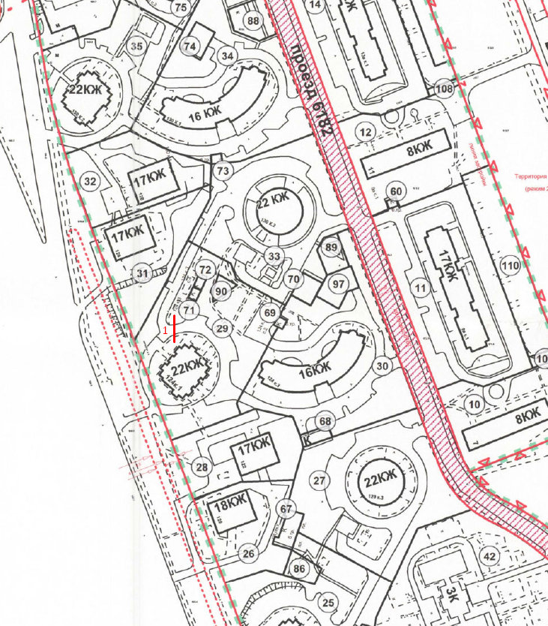
__________________
1 – место установки ограждающего устройства № 1.

Тип, размер, внешний вид ограждающего устройства

Тип:
Антивандальный сдвижной шлагбаум с автоматическим приводом.

Размер:
Тумба шлагбаума в комплекте с направляющими роликами 1100х400х1000, зашита листом 2 мм, имеет окно для обслуживания привода с запиранием на встроенный замок. Приемная стойка: труба 80 х 40 х 3, укомплектована уловителем для стрелы, стрела для проездов до 4000 мм: горизонтальные связи – 40 х 40 х 2, вертикальные – 40 х 40 х1.5.

Внешний вид:
